
סמינר מרכזים
1
זמן עצירה- למה השמיניסטים שלנו בורחים?
"כי אני שמיניסט כן ומחוייבות אין?"

זמן הפעילות: 45 דק' – תבחרו איזה מתודות שבאלכם. הכל עובד ולא רציתי לבחור לבד. מתודות 4-5 חייבות לעבור.

מסר: אנחנו כתנועה חווים תסכול אדיר בימים מאלו אחרי פרישה של יותר מ70% שמיניסטים ושמיניסטיות מתהליך המיון לשנת השירות לשנת תשפ"ג. התדרדרות זו, והתחרות הגדולה שהארגונים והמסגרות האחרות להגשמה מייצרות אנחנו מוצאים עצמינו צמאים לבוגרי תנועה משמעותיים שיבואו להתנדב ולתרום שנה מחייהם על מנת לאפשר לתנועה בה גדלו לעמוד על עקרונותיה ורעיונותיה בצורה האמיתית והכנה ביותר.

מתודה 1: התבוננות
נבקש מהמרכזים לצייר את עצמם על דף או לרשום את השם שלהם, וסביב השם נבקש מהם לכתוב מה מגדיר אותם היום?
זה יכול להיות הכל- מקום מגורים, משפחה, עבודה וכו'. וזה יכול להיות בעזרת הכל- שיר, תמונה בטלפון, מילים, ציטוטים.
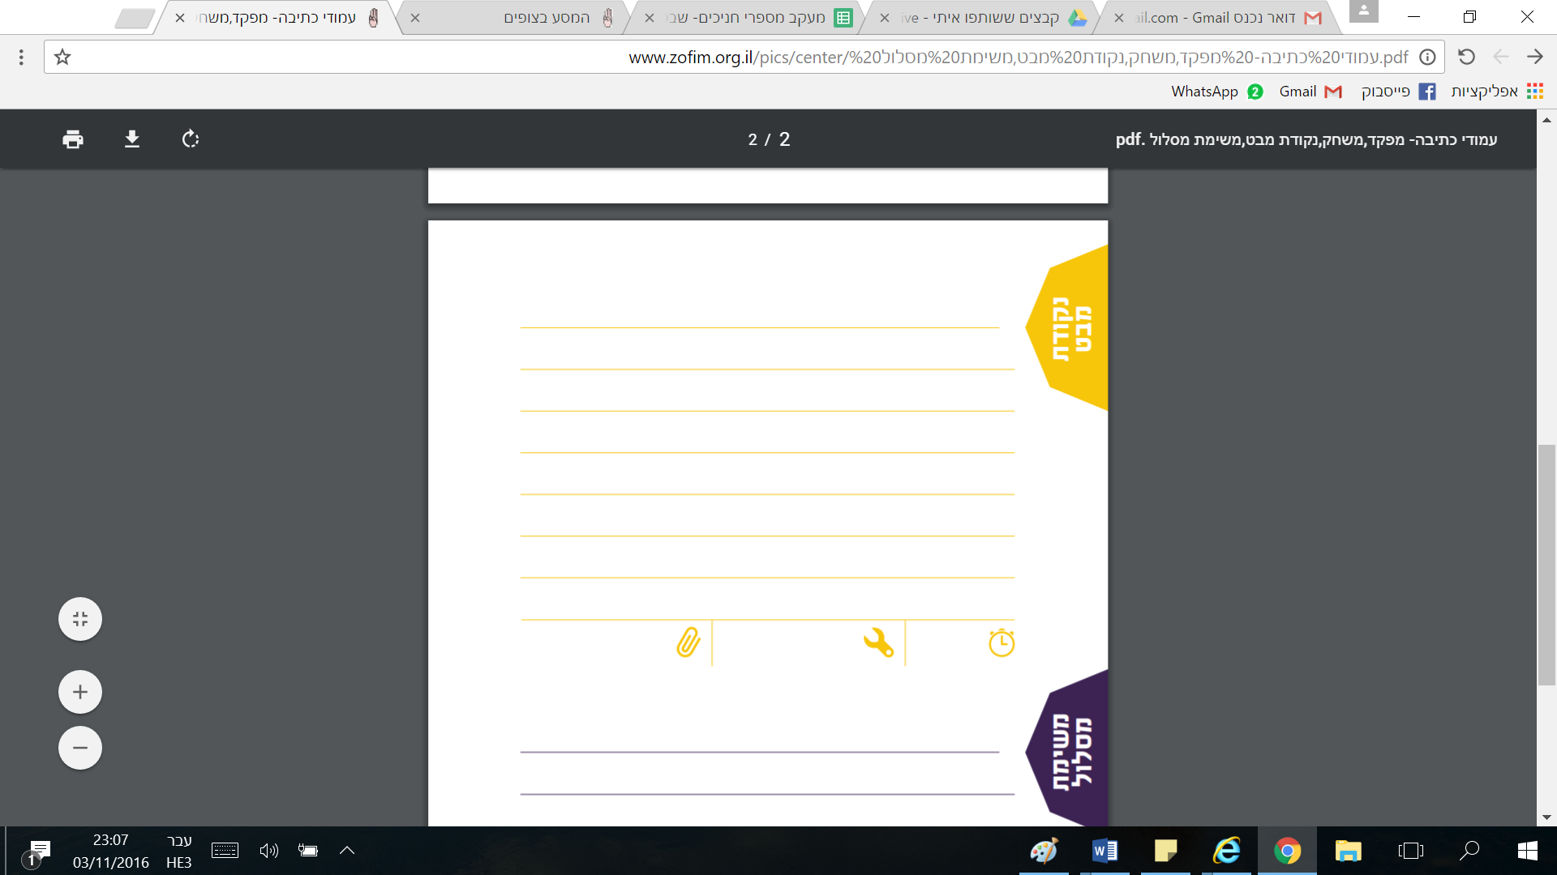
5 דק'
דפים ועטים- צריך להביא מההנהגה

מתודה 2: שיתוף
נחבר כמה אנשים יחד לקבוצה כאשר בכל קבוצה ישב איש צוות הנהגה. ונבקש מהם לשתף מה ענו, מה מגדיר אותם.
חשוב לשים לב שאף אחד לא מעביר ביקורת על מישהו אחר! אם עולה כזאת סיטואציה מהר מהר לנטרל.
10 דק'

מתודה 3: דיון בשאלה
- כמה אנשים פה הגדירו את מי שהם היום כשהם מזכירים את הצופים? מי שכן- מה בחוויה הזאת של החניכות/ העבודה בתנועה גרמה לך לעצב את מי שאת.ה? מי שלא- למה לא? האם זה יכול/ צריך להיות משהו שמגדיר אותנו?
- מה שונה בוגר צופים מבוגרי תנועות אחרות או לא בוגרי תנועות בכלל? איך? מה כבר קיבלנו כאן?
- מה זאת חווית שכב"ג אופטימלית לדעתכם? איפה זה בא לידיי ביטוי? באחריות מי זה?
- יש מקומות בהם החוויות האלה לא יכולות לקרות? למה?

30 דק'

מתודה 4: הסבר
נציג למרכזים את הנתונים המפחידים והמבאסים טילים האלה-
צורך בש"ש לתשפ"ג- 527.
נרשמו בספטמבר 2021- 1102.
לא עברו את תהליכי המיון- 47.
כמות פרישות השנה- 716.
צפי פרישות מאי עד אוגוסט על פי שנים קודמות- 50 בממוצע.
כרגע יש 459 שמינסטים.
נסגרו/ אוחדו בשנתיים האחרונות- 6 קומונות- נוף הגליל, חריש, כפר סבא, באר יעקב, נחל ירושלים, איחוד העוגן וגלים בחיפה.
על פי כמות השמינסטים בתהליך וצפי הפרישות ייסגרו בקרוב 3 קומונות נוספות בגרעין רעים.
חשוב לציין (ולהדגיש)- יש סכנה ממשית להמשך מפעל שנת השירות שזה אומר בהכרח סגירת שבטים בפריפריה.
הזמן עצירה הזה לא אמור להיות טוב או לעורר לנו שאלות. הוא אמור לזעוק לנו במח- איך לעזאזל נוכל להתהדר ברוח תנועת הצופים או אפילו ברוח שבט קפצוצים בהיותנו בוגרים אם התנועה שלנו תהפוך להיות תנועה של מרכזניקים עם מלא כסף?
יציאה לפעילות בשבטים-
- יש לעודד ולחזק את השמיניסטים שבחרו להמשיך בתהליך היציאה לש"ש בתנועה, ללוות אותם ולוודא לשלומם בתוך זה.
- איתור שמיניסטים בעלי דח"ש שיהיו מעוניינים לעבור לשנת שירות בצופים.
- לדחוף את שכבת השביעיות לדבר על הבעיות בתנועה, בהנהגה, בצורה של יצירת שינוי ואמונה בחינוך בפריפריה כעשייה משמעותית מובילה בתנועה בה גדלו.
20 דק'

מתודה 5: עשייה
ש"שנים של גרעין רעים מחזיקים אצלם את ההזדמנויות לייצר פעילות צופית איכותית לנוער בפריפריה. צמחנו משבטי קומונה. כולנו. צמחנו מאנשים שהיה להם מספיק חשוב. אז איך אנחנו מחזירים עטרה ליושנה ולא נותנים לגרעין רעים לסגור את עצמו?
נחלק את המרכזים ל-3 קבוצות ונבקש מכל קבוצה להעלות 3 אתגרים מרכזיים שמעכבים שמיניסטים מלצאת לשנת שירות בתנועה ובפרט לגרעין רעים.
אחרי שמצאו 3 אתגרים מרכזיים נבקש מהם לחשוב שבמידה והיה להם את כל המשאבים, והם היו עכשיו מזכל"י התנועה- איך הם היו מנסים לפתור את האתגרים האלה?
30 דק'
עטים ודפים

מתודה 5: השראה
נחלק למרכזים את הטקסט "תמיד יש ברירה" של מאיר אריאל. ונשאל איך זה מתחבר לשמיניסטים שלנו?
- זה פייר בכלל? לאתגר את השמיניסטים שלנו במחשבה שעתיד התנועה בפריפריה על כתפם?
- למה לשמיניסט צריך להיות אכפת מההשלכות של בחירה שלו בחיים שלו על תנועה שלמה? צריך בכלל שיהיה לו אכפת?
- האם בחירתם לבחור בנתיבי הגשמה שונים משנת שירות בתנועה יכולה בכלל להישקל על המאזניים אל מול טובת התנועה? רעיון "טובת הכלל" יכול בכלל לחול בסיטואציה הזאת?
- אם לא, אז איך כן? איך אנחנו יכולים לבחור את הבחירות הנכונות שההשלכות שלהן יהיו עידוד יציאה לשנת שירות בצופים ובפרט בגרעין רעים?
20 דק'
להדפיס שיר
נספח א'- "תמיד יש ברירה"

נספח א:

תמיד יש ברירה / מאיר אריאל

"תמיד יש ברירה בין רע לגרוע
ואל תגיד לי שאין לך ברירה.
אמור לי במה אתה בוחר. וקח אחריות.
ושא בתוצאות.
כי תמיד תמיד אתה בוחר.
זה החופש היחידי שיש לך.
ככה עשו אותך: חופשי, בן-דרור,
בן-חורין לבחור.
אפילו בין רע לגרוע.
אתה בוחר.
ולו רק את סוג השעבוד.
אתה בוחר.
ולו רק את סגנון העבדות.
אתה בוחר.
ולו רק את אופי המעביד אתה בוחר.
ולו רק את נשק-המשעבד אתה בוחר.
עדיין זוהי חירותך האחת
כל רגע ורגע בחייך - ובמוות חופשי.
בכל רסיס חיים שלך יש חופש בחירה
מספיק גדול בשביל להפוך את כל
החוקות והחוקים המצוות והצווים
הפקודות וההודאות
התקנות והתקנונים וכן הלאה וכולי -
להמלצות בלבד. תרצה - תקבל.
לא תרצה - לא תקבל.
רק חזק לקחת אחריות.
לשאת בתוצאות. כי תמיד בחרת.
ותמיד אתה בוחר. ותמיד תבחר.
זה החופש היחיד שלך, זוהי חירותך האחת.
לא שחידשתי לך משהו, תסכים איתי.
רק הזכרתי לך עובדה עתיקה שלא נמצאת
בשימוש כמעט בכלל, לאחרונה".

